**新生入学网报流程**

1.勾选出所属旗县市，例：锡林浩特市

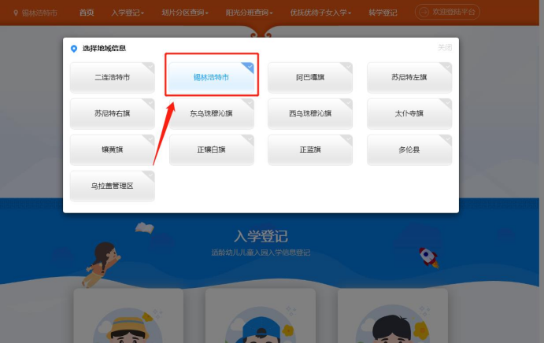

2.真实信息注册

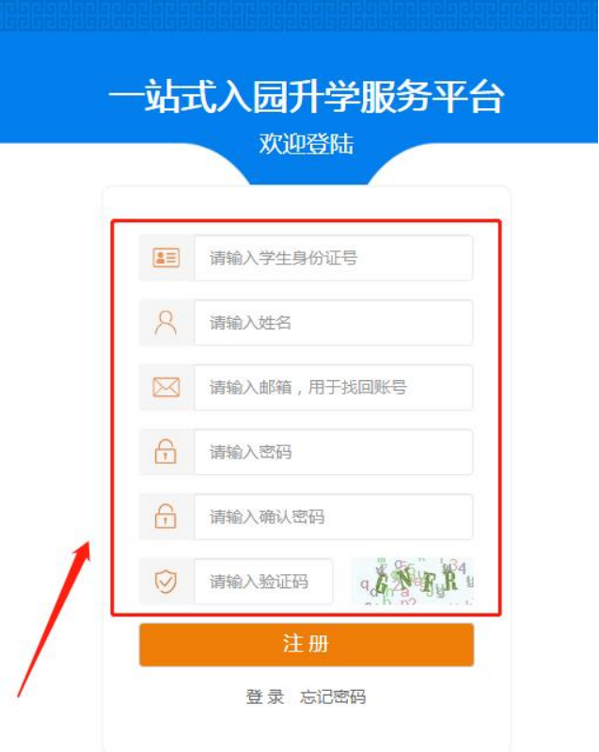

3.登录

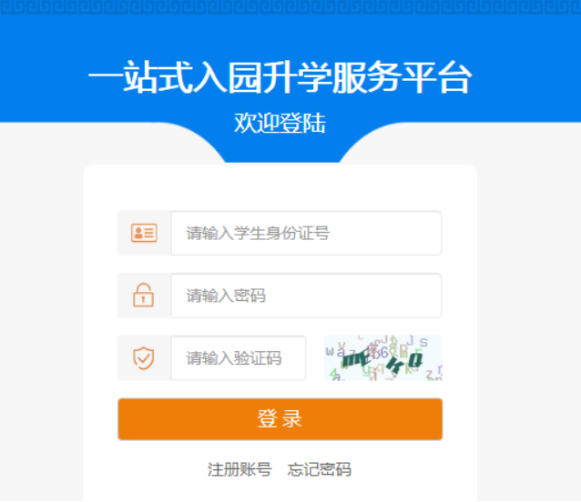

4.注册完成后，登录进入填写具体真实信息后保存

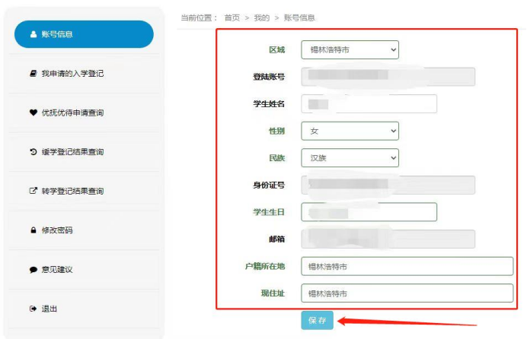

5、进一步细化信息，保存后显示更新成功

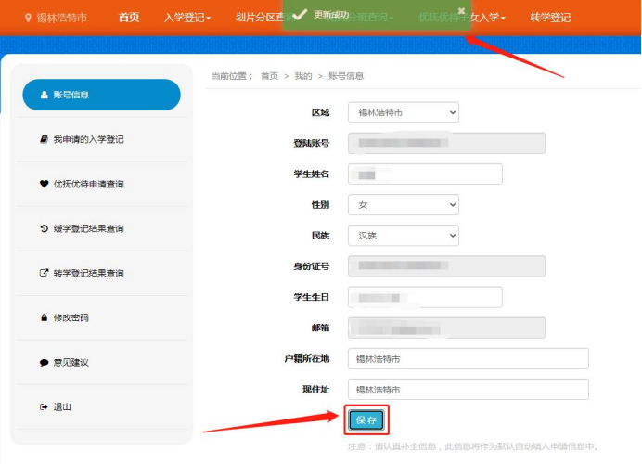

6.点击入学登记，据实际情况选择点击进入

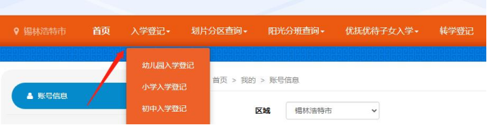

7. 进入小学入学登记（例）

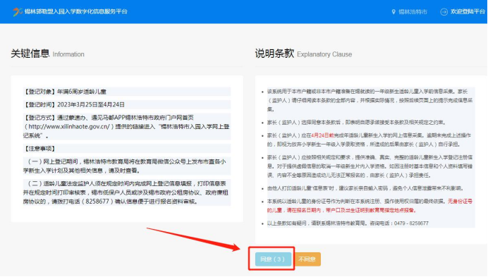

读完条款点同意

8.详细填写所有真实信息（点击右键打印信息表）

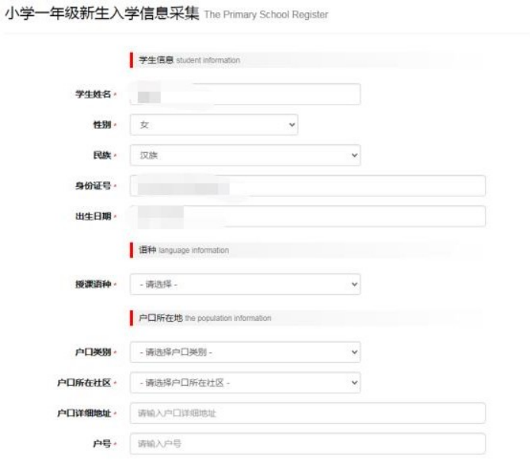

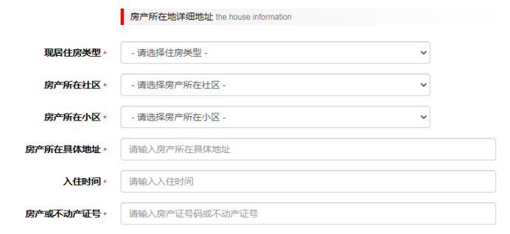

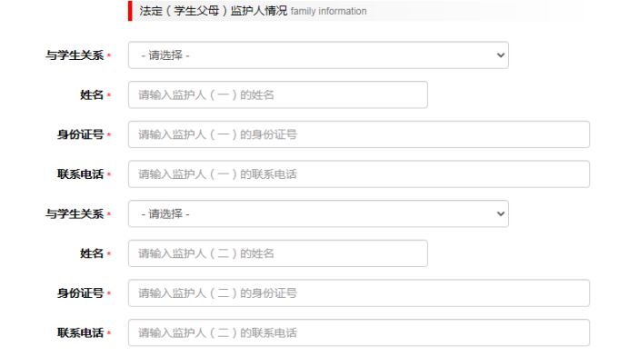

9.上传信息证明材料，输入验证码后提交

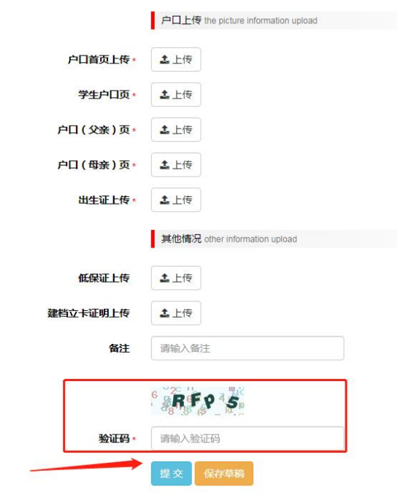

10.打印《入学申请表》时，点击“入学表格”后弹出《入学申请表》，点击打印。

